Resolução de problemas

Apresente a resolução completa para as três situações problema.
- Na loja de informática, durante um dia, foram vendidas as embalagens de
CD que faltam na caixa. Cada embalagem de CD custa R$ 6,40.
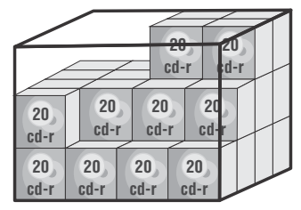
Quanto foi recebido pelas embalagens vendidas nesse dia?

- Um boneco de brinquedo dá passos de 8,5 cm. O número de passos ele deve dar para andar 68 cm é:
(A) 8 passos (B) 9 passos (C) 10 passos (D) 11 passos

- Hilda quer aproveitar a promoção e deseja comprar 9,70 m do tecido apresentado no cartaz. Hilda possui R$ 35,00. De acordo com a situação acima, é possível afirmar que
(A) Hilda tem a quantia exata para comprar esse tecido.
(B) Hilda pode comprar esse tecido e ainda ficará com R$ 2,02.
(C) Hilda precisa de R$ 2,98 a mais, para fazer a compra desejada.
(D) Hilda não poderá comprar esse tecido, pois faltam mais de R$ 10,00 para efetuar essa compra.

